SISTEM KEAMANAN JARINGAN MENGGUNAKAN ACCESS CONTROL LIST UNTUK CAFE RODEO

Niza Nur Diana Wulan Dari¹, Iwan Setiawan Wibisono²
^{1,2} Teknik Informatika, Univeasitas Ngudi Waluyo
Email : nizanurdiana@gmail.com

Abstrak—keamanan jaringan merupakan hal yang sangat penting untuk diperhatikan pada masa sekarang ini, karena tidak sedikit ancaman yang ingin menyerang sistem jaringan. Dengan dilakukan upaya mengamankan jaringan dari serangan dari hacker dan pihak yang tidak berhak menggunakan teknik Access Control List (ACL) Oleh karena itu, Cafe Rodeo membutuhkan “Sistem Keamanan Jaringan Menggunakan Access Control List Untuk Cafe Rodeo ” yang dirancang agar dapat memberikan keamanan dan kenyaman bagi pemilik dan pengujung Cafee yang sedang menggunakan akses internet. Metode dalam pengumpulan data penelitian adalah observasi, wawancara serta menggunakan jenis penelitian kualitatatif. Fokus dan instrumen penelitian dilakukan pada salah satu karyawan di Cafe Radeo untuk mendapatkan informasi secara benar dan terpercaya. Berdasarkan Hasil dari Sistem Keamanan tersebut berjalan dengan baik. Perancangan ini berupa sistem keamanan jaringan yang dapat memberikan keamanan pada jaringan dari serangan hacker dan pihak yang merugikan yang nantinya dapat mengancam keamanan jaringan pada cafe tersebut.
.

Keywords—hacker, jaringan, sistem keamanan, pihak, cafe.

- pendahuluan
Perkembangan teknologi saat ini sangat pesat terutama teknologi komputer yang memberikan banyak manfaat bagi kehidupan manusia. Keamanan jaringan merupakan hal yang sangat penting untuk diperhatikan pada masa sekarang ini, karena tidak sedikit ancaman yang berasal dari mana saja yang ingin menyerang sistem jaringan. Pada penelitian kali ini akan dilakukan upaya mengamankan jaringan dari sadapan ataupun serangan dari hacker dan pihak yang tidak berhak dengan menerapkan Teknik Access Control List (ACL) yang merupakan salah satu teknik yang digunakan dalam upaya penanganan sistem keamanan jaringan. Teknik ini dipilih karena dalam penerapannya lebih efektif dan lebih mudah untuk memonitoringnya. Selain lebih efektif dalam pengimplementasiannya dan penanganannya teknik ini dipilih karena dari segi biaya juga relatif lebih murah.
ACL (Access Control List) merupakan suatu metode dimana ACL akan menyeleksi data sebelum data dikirim ke alamat tujuan. ACL (Access Control List) dapat kita bayangkan atau ilustrasikan seperti halnya sistem keamanan yang mengamankan sebuah data. . ACL dapat berisi beberapa data mulai dari subnet,ip address dan yang lain baik port yang sudah diijinkan melewati jaringan maupun port yang ditolak.
Prinsip dasar cara kerja ACL sendiri adalah menyamakan setiap paket yang akan dikirim dengan informasi yang telah dipetakan sebelumnya di dalam daftar akses. Seandainya paket yang dikirim sesuai dengan kriteria yang didefinisikan di dalam daftar akses, maka paket tersebut akan diijinkan (permit) untuk melawati router untuk kemudian diteruskan ke alamat yang dituju oleh paket. Tetapi, jika nanti pada saat pengiriman paket data tidak sesuai dengan kriteria yang diminta dalam daftar akses , maka paket yang akan dikirim mengalami penolakan

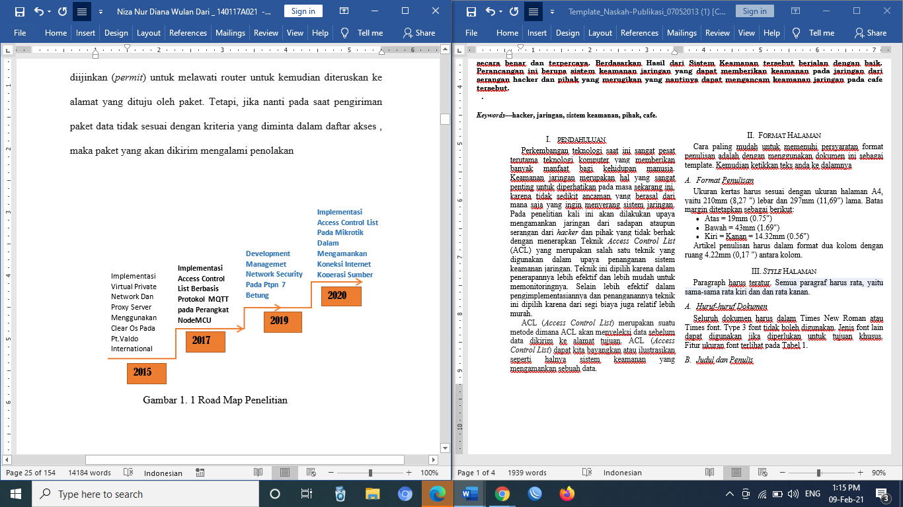
Gambar 1.1. Road Map Penelitian
Sesuai latar belakang yang ada maka masalah yang akan diangkat dalam penelitian dapat dirumuskan sebagi berikut:
- Bagaimana menganalisa kondisi keamanan jaringan di CAFE RODEO.
- Bagaimana membuat keamanan jaringan menggunakan Teknik access control list (ACL) di CAFE RODEO.

- Kajian Pustaka
2.1. Jaringan Komputer
Jaringan komputer adalah jaringan yang terhubung secara fisik ataupun logika yang terkoneksi antara dua perangkat atau lebih sehingga bisa saling bertukar informasi. Jaringan komputer dapat dikatakan terkoneksi apabila device yang ada dalam jaringan tersebut bisa saling bertukar data/informasi dan berbagi resource yang dimiliki (Sulistiyono, 2020, hal. 152), Sebuah jaringan komputer biasanya terdiri dari dua buah komputer atau lebih dan melakukan data sharing antar komputer. Informasi dan data bergerak melalui media komunikasi.
Media komunikasi yang dipakai dalam membuat jaringan antara lain adalah kabel, jaringan telepon, gelombang radio, satelit, Bluetooth, dan inframerah. Pemakaian ini akan tergantung pada kegunaan dan ukuran jaringan (Sulistiyono, 2020, hal. 152). Adapun beberapa kemampuan dari jaringan komputer: menggunakan jaringan komputer untuk melakukan resource sharing, jarak tidak menjadikan kendala bagi jaringan untuk membagikan resource.. Resource sharing meliputi:
  - DData Sharing. Berbagi data seperti dokumen, gambar, video, dll dengan kolega yang ada di lokasi yang jauh bahkan di negara yang berbeda dapat dengan mudah dilakukan dengan adanya jaringan komputer.
  - HHardware Sharing. Jika dulunya satu komputer satu printer, dengan jaringan komputer, seseorang bisa menggunakan lebih dari satu printer dengan beberapa komputer secara bersamaan atau sekaligus. Bukan hanya printer saja, namun bisa juga sharing storage dan banyak hardware lainnya.
  - IInternet Access Sharing. Beberapa komputer memungkinkan berbagi satu koneksi internet pada Jaringan komputer kecil. Router salah satu perangkat khusus yang memiliki kemampuan mengalokasikan bandwidth dengan mudah untuk komputer user yang membutuhkan.
  - Jaringan LAN dapat mengoneksikan communication individu dan connectivity daLam sebuah gedung atau kelompok kerja/workgroup. Beberapa LAN yang lokasi berjauhan terkoneksi kedalam jaringan WAN. Komunikasi antar user bisa terjadi ketika jaringan sudah terbentuk dan terhubung, misalnya dengan menggunakan teknologi email.
  - DDalam perusahaan khususnya bagi administrator data security dan management memeberikan kemudahan baginya untuk melakukan management data yang penting dalam sebuah perusahaan dengan baik. Dari data-data yang dikategorikan penting ini nanti akan dilakukan penyimpanan secara terpusat dengan shared server. Data- data ini tadinya berasal dari beberapa komputer karyawan yang kemudin dialokasikan secara terpusat demi keamanan data itu sendiri. Selain lebih aman data yang disimpan secara terpusat akan memudahkan karyawan untuk mencarinya jika sewaktu-waktu dibutuhkan. Data yang di-backup secara reguler, dan memungkinkan mampu menerapkan security dapat dilakukan dan dipastikan oleh seorang Administrator dengan cara menentukan karyawan mana atau pihak mana atau siapa boleh membaca atau menulis data yang bersifat penting, Sahari dalam (Sulistiyono, 2020, hal. 152)

2.2. Local Area Network (LAN)
LAN (Local Area Network) adalah server beberapa komputer yang berkumpul jadi satu dimana dalam kumpulan tersebut terdapat satu komputer pusat yang berfungsi sebagi bank data atau server dan komputer yang lain sebagai komputer client. Dalam kumpulan ini dapat saling bertukar file ataupun menggunakan printer yang sama yang sudah terhubung dengan jaringan. (Sulistiyono, 2020, hal. 152)

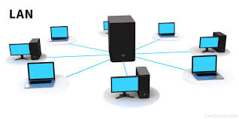
Gambar 2. 1 Jaringan LAN
2.3. Wide Area Network (WAN)
WAN (Wide Area Network) adalah suatu sistem jaringan yang umumnya digunakan membentuk hubungan dari atau ke kantor pusat dan kantor cabang, maupun antar kantor cabang menggunakan modem. Sehingga pertukaran data antar komputer yang beda kantor dapat dilakukan dengan lebih menghemat waktu dan biaya. Sistem ini juga bisa digunakan menggunakan jaringan internet namun untuk keamanan data harus lebih diperhatikan, dengan metode menggunakan internet untuk menghubungkan antar kantor pusat dan kantor cabang infrastruktur akan memakan sedikit biaya dan akan lebih hemat. Jaringan. kumpulan dari LAN atau Workgroup yang dihubungkan dengan menggunakan alat komunikasi, (Sulistiyono, 2020, hal. 152)

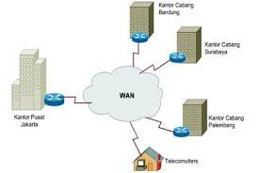
Gambar 2. 2 Jaringan WAN
2.4. Topologi Jaringan
Topologi merupakan suatu bentuk jaringan dengan beberapa titik di dalamnya dan terhubung satu sama lain. Topologi akan di-transfer dalam beberapa bentuk topologi yang berbeda, dan dalam merencanakan sebuah topologi jaringan yang akan dipilih keputusan ini dianggap penting karena topologi memiliki beberapa jenis bentuk yang mana dari segi biaya, tingkat kendala yang dihasilkan serta tingkat kinerja yang dimiliki nanti juga akan memiliki perbedaan (Ayu Purnama Sari, Sulistiyono, Naga Kemala, 2020).
Pengujian sistem keamanan
start
Analisa sistem keamanan yang sebelumnya
Mengumpulkan data yang dibutuhkan
Pengecekan data dan kebutuhan
Perancangan dan implementasi
Penyusunan laporan
Perbaikan
Berhasil
Finish
Tidak
Jika belum lengkap
Tidak
Ya
Ya
  - Topologi Bus
Topologi bus, merupakan topologi yang berbentuk seperti bus yang panjang dan memiliki kabel jaringan tunggal yang digunakan dari ujung awal hingga ujung akhir dengan perangkat jaringan yang berbeda yang terhubung ke kabel di berbagai lokasi (Ayu Purnama Sari, Sulistiyono, Naga Kemala, 2020)

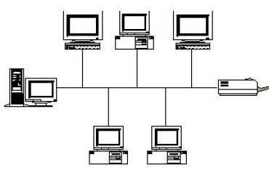
Gambar 2. 3 Topologi Bus
  - Topologi Star
Topologi star adalah topologi yang berbentuk seperti bintang dimana salah satu dimana unit pusat, yang disebut hub, host satu set kabel jaringan yang menyebar ke setiap node di jaringan. Secara teknis, hub sendiri disebut juga sebagai unit akses multistation, namun terminologi cenderung digunakan hanya dengan jaringan ring token, topologi ring logic yang akan digunakan. (Ayu Purnama Sari, Sulistiyono, Naga Kemala, 2020).

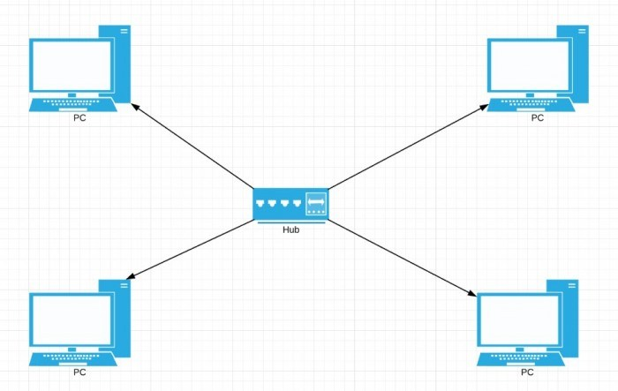
Gambar 2. 4 Topologi Star
2.5. IP address
IP Address merupakan alamat sebuah kemputer yang dapat diidentifikasi oleh komputer lain dengan kata lain adalah sebuah identitas yang dimiliki oleh setiap komputer. Dengan adanya alamat ip/identitas ini maka koputer dapat berbagi atau bertukar informasi dengan menggunakan akses internet ataupun mengakses jaringan komputer lain dengan menggunakan protocol TCP/IP(Sari et al., 2020). IP address bisa dianalogikan seperti sebuah alamat rumah. Alamat ini akan menjadi sebuah acuan pada saat akan dilakukan pengiriman datagram sehingga datagram dapat samapi ke alamat tujuan. IP Address sendiri memiliki 2 versi yaitu IPv4 dan IPv6. IP address versi 4 atau IPv4 ini tersusun dari 32 binary bits. Dari 32 binary bits tersebut nantinya akan terbagi lagi menjadi 4 octet (1 octet = 8 bits). Nilai tiap oktet berkisar 00000000 - 11111111 dalam formal binary, atau 0 sampai 255 dalam format desimal. Setiap octet dipisahkan oleh tanda titik (dot) dan dikonversi menjadi desimal. Sehingga format akhir IP address biasanya berupa angka desimal yang dipisahkan dengan tanda titik(Sari et al., 2020).

2.6. Server
Server merupakan komputer yang mendukung aplikasi dan telekomunikasi dalam suatu jaringan yang nantinya jaringan ini akan sangat berguna dalam menjalankan internet, dalam server ini sendiri dilengkapi beberapa hardware dan software yang didalamnya menyediakan layanan servise untuk jaringan komputer.
Ada banyak jenis server, termasuk server web, server email, dan server file. Setiap jenis perangkat lunak akan dijalankan khusus untuk tujuan server. Misalnya, server Web dapat menjalankan Apache HTTP Server atau Microsoft IIS, yang keduanya menyediakan akses ke situs web melalui internet. Server email dapat menjalankan program seperti Exim atau iMail, yang menyediakan layanan SMTP untuk mengirim dan menerima email. Server file mungkin menggunakan layanan berbagi file bawaan sistem operasi /samba untuk berbagi file melalui jaringan. Server dapat berjalan di berbagai jenis komputer, penting bahwa perangkat kerasnya cukup untuk mendukung permintaan server. Misalnya, server web yang menjalankan banyak skrip web secara real-time harus memiliki prosesor yang cepat dan RAM yang cukup untuk menangani "memuat" tanpa melambat. Server file harus memiliki satu atau lebih hard drive cepat atau SSD yang dapat membaca dan menulis data dengan cepat. Koneksi jaringan sangat penting karena semua data mengalir melalui koneksi pada server sehingga koneksi harus cepat apapun jenis servernya.

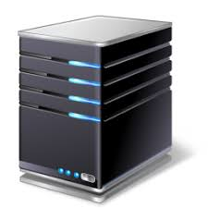
Gambar 2. 5 Server
  - Router
Router beroperasi pada lapisan jaringan (Layer 3) dari model OSI. Karena pada layer network router beroperasi, dengan menggunakan protocol yang sama akan diperoleh layer yang lebih tinggi sehingga koneksi dapat melintasi router. Router juga dapat menerjemahkan disemua layer dari salah satu protokol di Layer 1 hingga 3 ke protokol lain di Layer 1 hingga 3 (Ayu Purnama Sari, Sulistiyono, Naga Kemala, 2020). Router dapat menghubungkan jaringan yang sama dan yang berbeda. Mereka sering digunakan untuk tautan Wide Area Network (WAN).
Router sebenarnya memiliki alamat jaringan sendiri, dan mereka menjadi node di jaringan. Node lain mengirim paket ke router, yang kemudian memeriksa isi paket lalu akan meneruskannya dengan tepat. Untuk alasan ini, router sering memiliki mikroprosesor cepat dan memori dibangun ke dalamnya untuk melakukan pekerjaan ini. Router juga dapat menentukan rute terpendek ke suatu tujuan dan menggunakannya. Mereka dapat melakukan trik lain untuk memaksimalkan bandwidth jaringan dan secara dinamis menyesuaikan diri dengan masalah yang berubah atau pola lalu lintas pada jaringan (Ayu Purnama Sari, Sulistiyono, Naga Kemala, 2020).

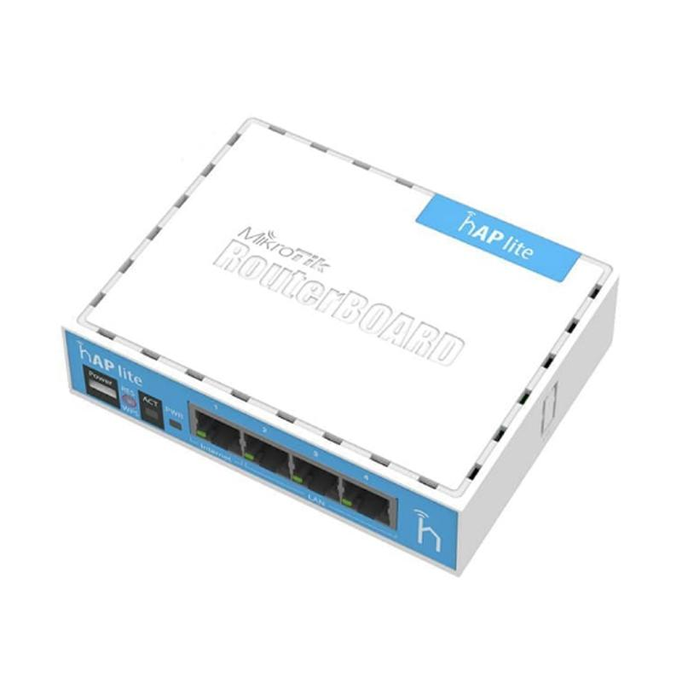
Gambar 2. 6 Router

  - MikroTik
MikroTik merupakan perusahaan yang bekerja pada bidang pengembangan router dan sistem ISP nirkabel, perusahaan ini adalah perusahaan Latvia yang didirikan pada tahun 1996. MikroTik menyediakan semua perangkat keras dan lunak yang digunakan untuk mengonektivasi internet di seluruh dunia.. Routerboard lahir pada tahun 2002 (Sari et al., 2020).

  - Winbox
Winbox merupakan sebuah utility atau biasa yang kita kenal dnegan software dimana software ini akan digunakan untuk mengatur server mikrotik melalui operating system ke dalam bentuk GUI (Graphical User Interface). Kebanyakan teknisi lebih memilih mengkonfigurasi MikroTik OS atau MikroTik routerboard menggunakan winbox dibanding dengan yang mengkonfigurasi langsung melalui mode CLI (Command Line Interface). Hal ini dikarena winbox lebih mudah digunakan dan di aplikasikan serta lebih simple disbanding mengkonfigurasi menggunakan browser. Dan hasilnya pun juga lebih cepat (Sanha, 2015). Mengkonfigurasi MikroTik melalui winbox ini lebih banyak digunakan karena pengguna tidak harus menghafal perintah – perintah console selain itu dari segi penggunaannya juga terbilang mudah. Fungsi Umum Winbox:
a. Interface pengaturan router MikroTik secara remote. (James, 2013)
b. Admin akan diberikan akses untuk mengatur bandwidth jaringan. (James, 2013)
c. Memblokir situs tertentu. (James, 2013)
d. Membatasi kecepatan jaringan. (James, 2013)
e. Mengetahui dan mengatur alamat IP dan akses ke situs tertentu. (James, 2013)


Gambar 2. 7 Winbox
  - Proxy-server
Proxy server merupakan sebuah jembatan yang menjembatani client sebelum berkomunikasi dengan extranetwork lain. Melalui proxy server situs yang diakses atau sering dikunjungi akan terasa lebih cepat loading karena telah ter cache proxy. Selain itu, proxy server untuk melakukan otentikasi situs tertentu, dan sebagainya. Fungsi utama dari proxy:
- Connection Sharing; konsep dasarnya untuk melakukan hubungan dengan jaringan luar client harus melewati batas antara jaringan-jaringan dalam / lokal dengan jaringan luar.
- Filtering; filtering ini bekerja pada layer aplikasi sehingga berfungsi sebagai firewall yang akan memfilter/menyaring lalu lintas keluar masuknya data, dengan kata lain dapat digunakan sebagi pelindung keamanan data jaringan lokal dari gangguan yang berasal dari jaringan luar atau segala sesuatu yang terhubung dengan internet.
- Caching; mekanisme caching obyek-obyek yang merupakan hasil permintaan (request) dari para pengguna, yang didapat dari internet atau kunjungan protokol HTTP, dan disimpan dalam ruang disk yang disediakan (yang disebut cache)(Simamora et al., 2011).

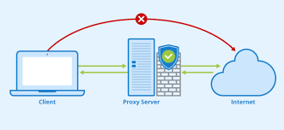
Gambar 2. 8 proxy server
  - Squid Proxy
Squid adalah proxy server yang memiliki kemampuan yang sangat bagus dalam keamanan jaringan, squid dapat membagi akses untuk banyak pengguna dan menyimpan semua aktivitas yang dilakukan pengguna ke dalam cache. Squid juga dapat mengatur lalu lintas jaringan itu sendiri, mengatur permintaan pengguna, mengizinkan apa yang di minta pengguna sesuai apa yang telah dikehendaki dan menolak permintaan pengguna jika tidak sesuai dengan apa yang telah dikehendaki. Squid juga merupakan salah satu aplikasi caching proxy untuk client web, seperti Hyper-text Transfer text Transfer (HTTP), Hyper-text Transfer text Transfer Secure (HTTPS), Protocol File Transfer Protocol (FTP), dan layanan sejenis lainnya dalam proxy server (S.N.M.P. Simamora, 2011). Squid dapat diperoleh secara gratis untuk dijadikan sebagagai software proxy. Hal ini terwujud dengan melakukan caching dan menggunakan ulang halaman yang sering dikunjungi(Simamora et al., 2011)

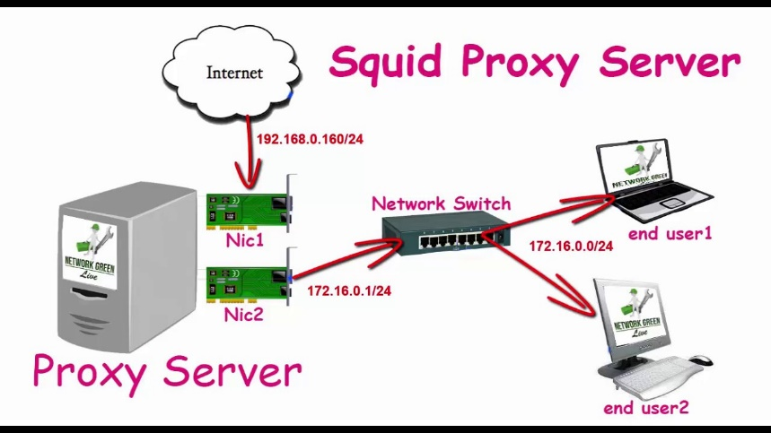
Gambar 2. 9 Squid

  - ACL (Access Control List)
ACL adalah daftar device yang berisi MAC Address yang diberi hak untuk mengakses sebuah jaringan (Alfiana, 2016). Daftar ini memberitahu router paket mana yang akan diterima atau ditolak. ACL membuat keputusan berdasarkan alamat asal, alamat tujuan, protokol, dan nomor port. ACL sangat membantu dalam pengontrolan lalu lintas dalam akses sebuah jaringan. Mekanisme dasar ACL yakni menyaring paket yang tidak diinginkan ketika komunikasi data berlangsung sehingga menghindari permintaan akses maupun paket data yang mencurigakan dalam akses keamanan sebuah jaringan (Alfiana, 2016). Fungsi dari Access Control List:
- Membatasi trafik jaringan dan meningkatkan unjuk kerja jaringan. Misalnya, dengan mem-block trafik video, yang dapat menurunkan beban jaringan, sehingga meningkatkan kerja jaringan.
- Mampu memberikan dasar keamanan untuk akses ke jaringan. Misalkan host A tidak diijinkan akses ke jaringan privat institusi; namun host B diijinkan.
- Memberi keputusan terhadap jenis trafik mana yang akan dilewatkan atau di-eblock melalui interface router. Misalkan trafik e-mail dilayani sementara trafik Facebook waktu yang ditentukan.
- Mengontrol daerah-daerah (cells) dimana client dapat mengakses jaringan.
- Memilih host-host yang diijinkan atau di-block akses ke segmen jaringan. Misalkan, ACL mengijinkan atau mem-block FTP atau HTTP (Alfiana, 2016).

  - MAC Address
Media Access Control Address adalah sebuah alamat jaringan yang diimplementasikan pada Lapisan Network Access yang dapat merepresentasikan sebuah node tertentu dalam jaringan. MAC Address memiliki panjang 48-bit (6 byte) yang mengidentifikasikan sebuah komputer, interface dalam sebuah router, atau node lainnya dalam jaringan sehingga mac address merupakan alamat yang unik yang. Dalam suatu komputer, MAC address ditetapkan pada network Interface Card, NIC yaitu sebuah kartu jaringan yang biasanya digunakan untuk menghubungkan komputer yang bersangkutan ke sebuah jaringan yang dituju (S.N.M.P. Simamora, 2011)

FLOWCHART

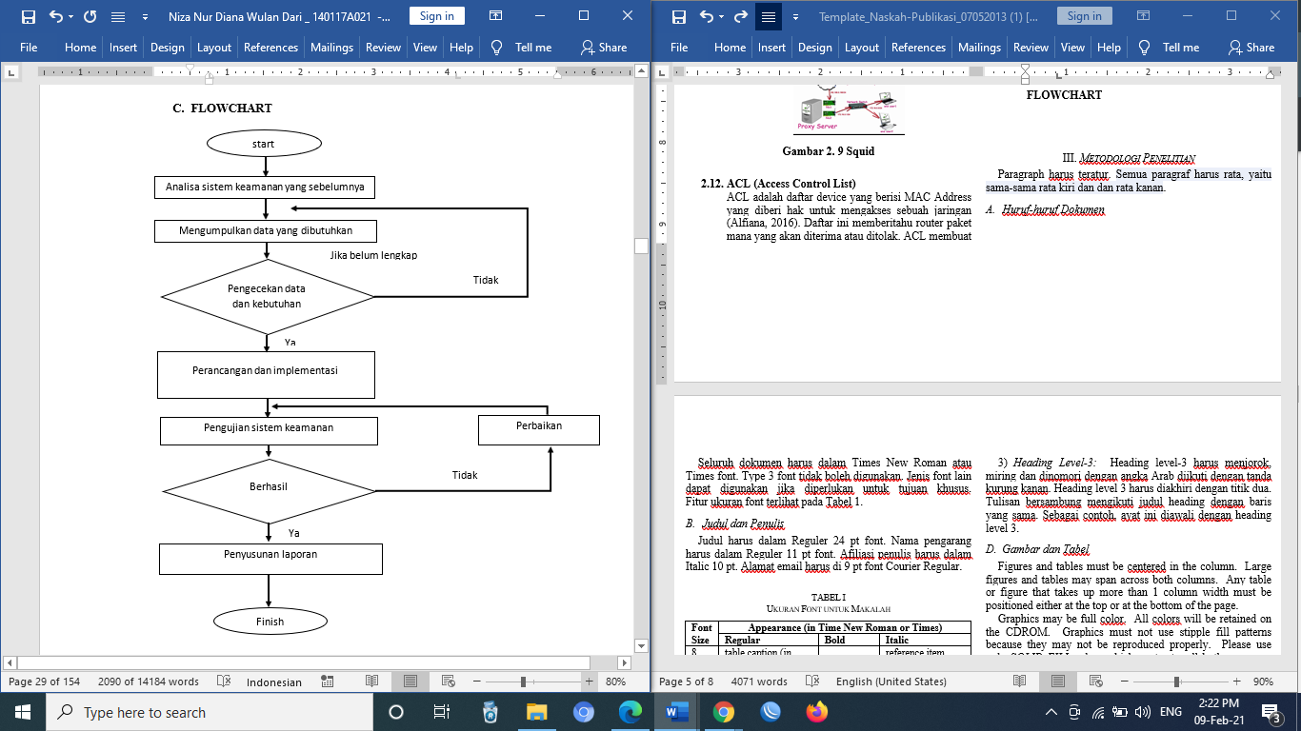
Gambar 2.10. Flowchart Penelitian

- Metodologi Penelitian

3.1. METODE PENDEKATAN MASALAH

Metode pendekatan yang digunakan dalam penelitian ini adalah metode NDLC(Network Development Life Cycle). NDLC sendiri memiliki beberapa tahap diantaranya adalah analisis, desain, simulasi, implementasi, pemantauan, dan manajemen.

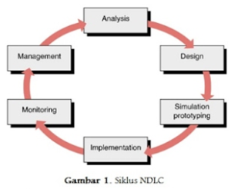
Gambar 3. 1 siklus NDLC

3.2. TEKNIK ANALISIS DATA

Dalam penelitian ini, penulis menganalisis menggunakan metode kualitatatif kerena peneliti mengumpulkan data dengan cara bertatap muka atau wawancara serta melakukan survey langsung kelapangan. Adapun yang akan menjadi pedoman dalam mengumpulkan data dalam tahap analisis ini adalah jumlah user dan kegiatan yang sering dilakukan, peralatan yang ada, data yang dapat diakses dari peralatan, status jaringan, jumlah pelanggan serta sistem keamanan yang sudah ada.
- Tempat Dan Waktu Penelitian
Penelitian dilakukan di Rodeo Angkring & Café yang terletak di Jl. Donorejo Sawah No.1, Desa Jejeruk Kecamatan Blora, Kabupaten Blora, Jawa Tengah. Waktu yang dibutuhkan oleh penulis untuk melakukan penelitian adalah 3 bulan terhitung dari bulan November sampai bulan Januari.

- Alat Penelitian

Tabel 3. 1 Alat dan Bahan Untuk Penelitian
HARDWARE | SOFTWARE
Pc/Laptop | Anggry Ip Scanner
Mikrotik RB941-2nD | Nmap-Zenmap
Kabel Utp | Wireshark
Modem Wifi/Acces Point | Winbox

- Analisis Perancangan Sistem Di Cafe Rodeo
- Analisis sistem yang sedang berjalan
Berdasarkan dari analisis penelitian yang telah dilakukan di lapangan secara keseluruhan, sistem keamanan jaringan pada cafe tersebut masih mempunyai kendala, Dimana permasalahan yang diambil atau dihadapi dalam penelitian ini yaitu sistem pada keamanan jaringan yang diterapkan pada Cafe Rodeo masih belum optimal. Berikut topologi sistem jaringan yang sedang berjalan dapat dijelaskan sebagai berikut:
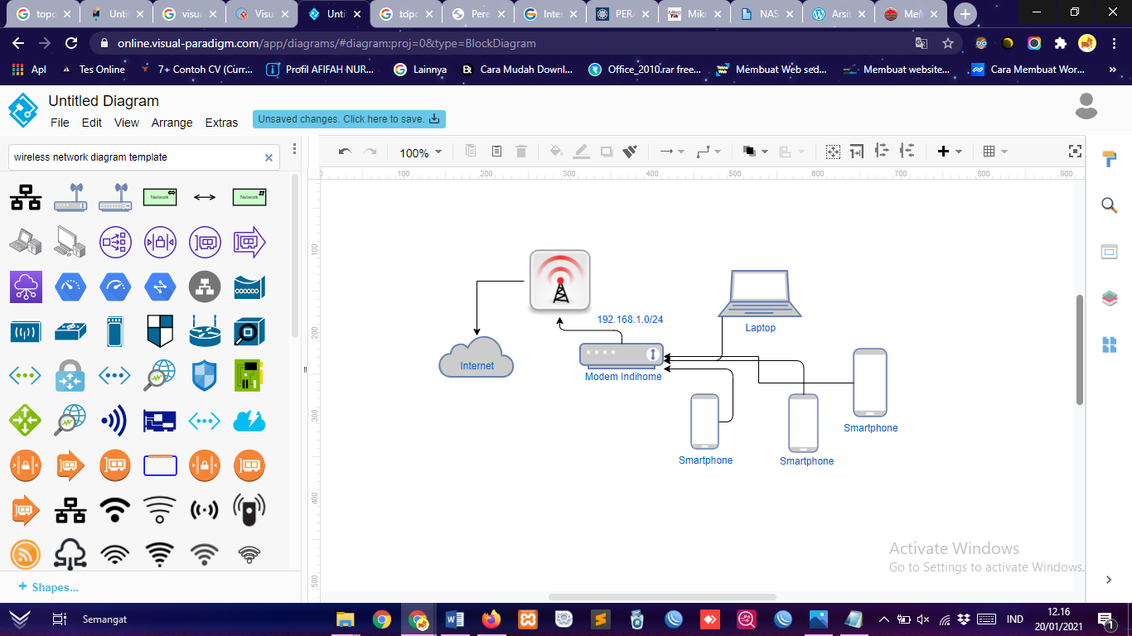
Gambar 3. 2 Jaringan Awal Pada Café Rodeo
Pada gambar topologi jaringan tersebut bisa digambarkan bahwa akses client pada jaringan dapat dilakukakan secara langsung pada modem isp untuk melakukan koneksi pada internet atau wifi. Secara tidak langsung dan tidak disadari ini dapat menimbulkan client bisa mengatur akses terhadap modem dengan mengetahui network yang dipakai pada isp ketika client terhubung pada jaringan.

- Analisis sistem yang diusulkan
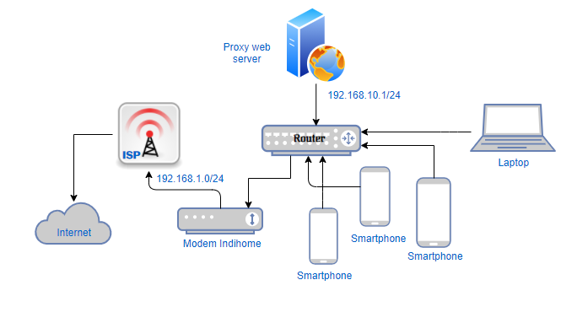
Gambar 3. 3 Topologi Jaringan Yang Dibuat
Alat yang digunakan dalam merancang sistem keamanan jaringan berbasis ACL ini terdiri dari :
- Modem ISP yang digunakan untuk penghubung antara mikrotik dan untuk membuat bridge
- Mikrotik digunakan untuk mengatur keseluruhan sistem keamanan
- Kabel UTP digunakan untuk menghubungkan wifi pada router dan PC atau laptop pada mikrotik. Berikut ini adalaah IP yang akan dimasukkan pada port mikrotik dan modem untuk menghubungkan jaringan dan membuat sistem baru:
- Pada port LAN1 yang terdapat pada modem wifi dihubungkan menggunakan kabel pada mikrotik ether1 supaya terdapat dan terhubung pada koneksi internet yang ada pada modem wifi.
- Pada port mikrotik ether2 dihubungkan menggunakan kabel pada PC atau laptop untuk mengatur IP yang akan dibagikan pada Client nantinya
- Setting IP tersebut diantaranya:
- Wifi ke mikrotik : menggunakan alamat Ip Address (192.168.1.12/24) dan menggunakan Network atau Koneksi internet pada Modem Wifi (192.168.1.0) pada ether1.
- Mikrotik ke Pc: menggunakan alamat Ip Address (192.168.10.1/24) dan menggunakan Network atau Koneksi internet ke mikrotik (192.168.10.0) pada ether2.\
- Aplikasi Winbox untuk masuk pada pengaturan Mikrotik.

- Percobaan penyerangan pada jaringan Cafe Rodeo
- Percobaan Scanning Ip menggunakan aplikasi ip angry scanner.
- Percobaan Scanning Port menggunakan aplikasi nmap-zanmap.
- Percobaan Sniffing menggunakan aplikasi wireshark.

- Perancangan manajemen akses dan sistem keamnanan
- Setting Ip address
Setting Ip adalah Langkah awal dalam merancang sistem jaringan ini. Setting ini dilakukan pada aplikai winbox dimana di dalamnya menyediakan banyak menu yang data menyeting berbagai aspek dalam jaringan. Untuk setting ip address penulis menggunkan ip IP Address (192.168.1.12 pada ether1) dan (192.168.10.1 pada ether2)
- Setting gateway
Setting gateway dilakukan pada menu ip dengan memasukkan alamat gateway dan mengosongi address nya atau membiarkanya dengan 0.0.0.0/0.
- Setting DNS
Setting Domain Name System ini dilakukan pada setting Ip lalu pada menu DNS. Setting ini memiliki tujuan agar internet dapat berjalan.
- Setting DHCP
Setting DHCP dilakukan dengan 2 settingan yaitu pada Dhcp client dan Dhcp server.
- Setting NAT
Pada penyetingan ini dilakukan pada menu firewall dan berfungsi agar akses internet lebih mudah.
- Setting Bridge
Untuk setting bridge diperlukan beberapa settingan pada bridge di DHCP server, kemudian membuat wifi lokal melalui mikrotik dan setting passwordnya.
- Stting mangle dan queue
Pengaturan mangle dan queue digunakan untuk mengatur atau memanajemen bandwidth yang digunakan untuk menandai, membatasi dan menentukan jenis paket yang akan diakses oleh client atau user.

- Hasil dan Pembahasan
  - Analisis Hasil Penelitian
Dari hasil observasi yang dilakukan oleh penulis selama penelitian di Rodeo Angkring & Cafe penulis mengetahui rancangan dari jaringan awal di cafe dan mempelajari data yang diperoleh selama penelitian baik dari literatur, wawancara maupun penelitian itu sendiri. Dari data yang diperoleh penulis merancang jaringan baru dengan filtering dan ACL pada proxy server. Pada rancangan jaringan baru penulis menambahkan proxy server yang digunakan untuk memfilter akses client agar akses dapat di manajemen dan memiliki sistem keamanan.
Gambar 4. 1 Rancangan Jaringan Baru Di Café Rodeo
Dari gambar diatas menjelaskan bahwa proxy web server di setting pada router, konfigurasi router dan web proxy de setting guna dapat mengontrol lalu lintas atau memanajemen akses dan sitem keamanan. Proxy server dibuat dengan tujuan agar mempercepat akses internet dan proxy server memiliki kemampuan untuk menyimpan cache dari website yang diakses client, maka dari itu jika client akan mengakses web yang sama dengan yang sudah pernah diakses sebelumnya browser tidak membutuhkan waktu lama untuk membuka website yang akan di akses karena cache dari website yang sudah terbuka akan otomatis tersimpan oleh proxy server.
Selain itu dengan adanya proxy server peneliti dapat mengatur apa saja yang dapat diakses oleh client dan siapa saja yang dapat terhubung dengan jaringan internet di Cafe Rodeo. Jadi semua client yang ingin mengakses sebuah jaringan harus melewati proses pemfilteran oleh proxy server, semua ip akan terkontrol pada proxy server.

        - Scanning IP
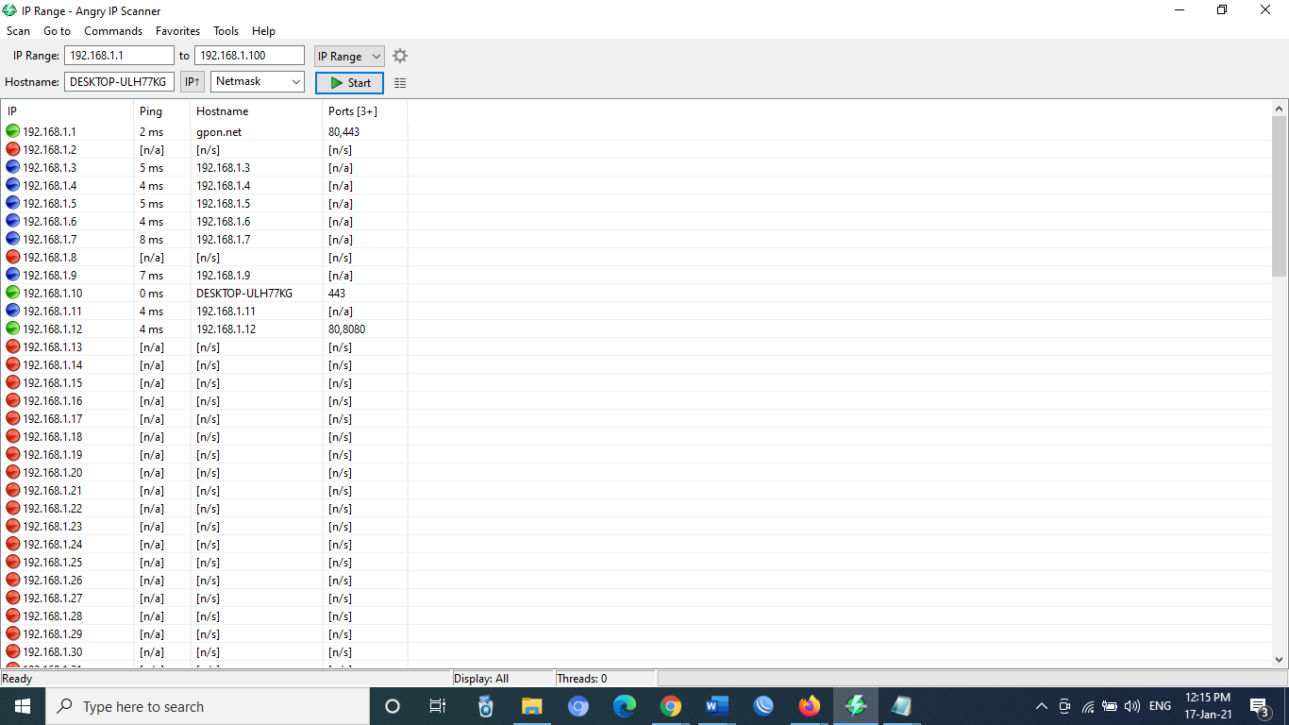
Gambar 4. 2 Hasil Scanning Ip
Percobaan scan Ip di atas menunjukan hasil bahwa terdapat beberapa Ip address yang aktif dan tidak aktif pada jaringan cafe rodeo. Percobaan ini menggunakan aplikasi angry ip scanner dengan range 1-100. Dari percobaan tersebut terdapat beberapa ip yang aktif pada lingkup jaringan Café Rodeo. Ip dengan warna selain merah itu adalah Ip yang aktif

        - Scanning port
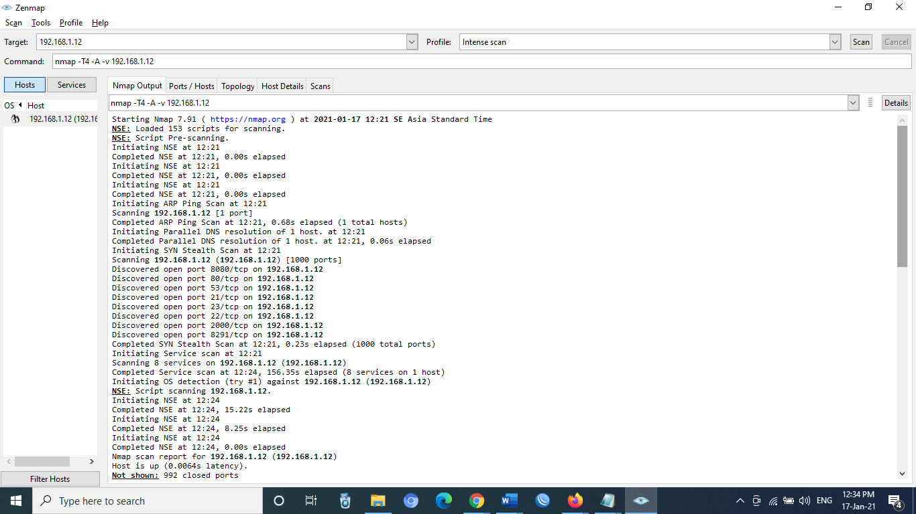
Gambar 4. 3 Hasil Scanning Port 1
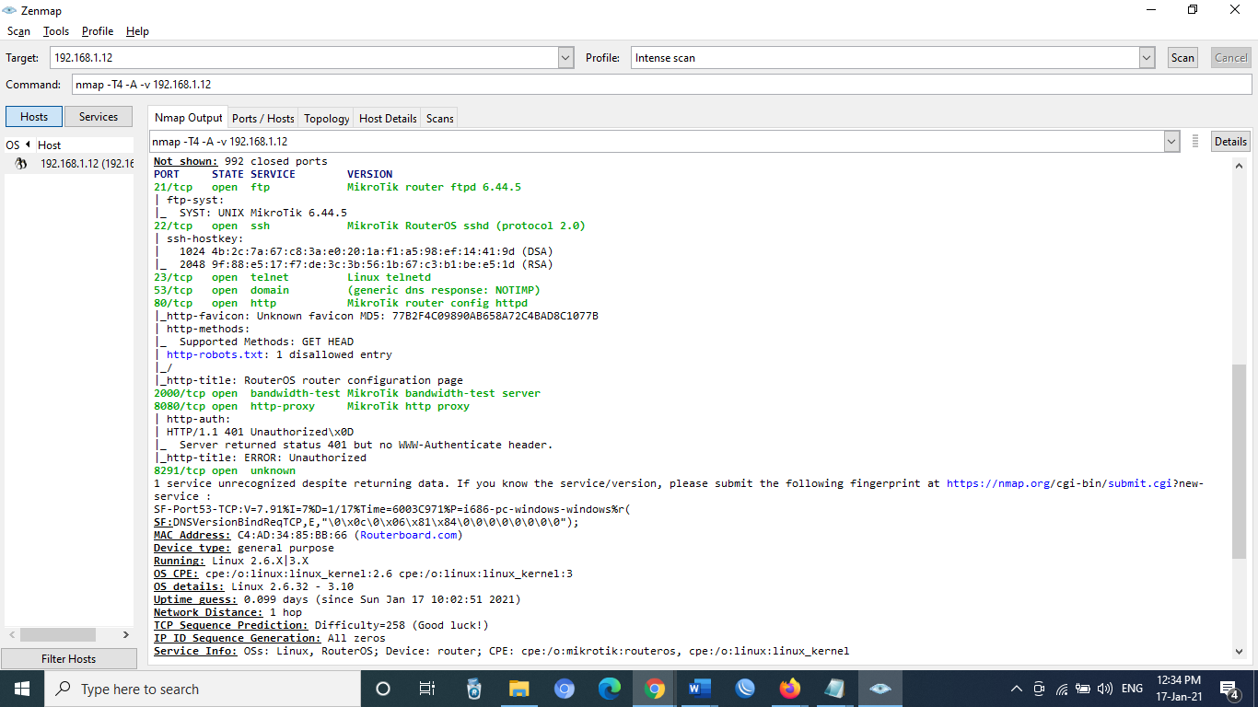
Gambar 4. 4 Hasil Scanning Port 2
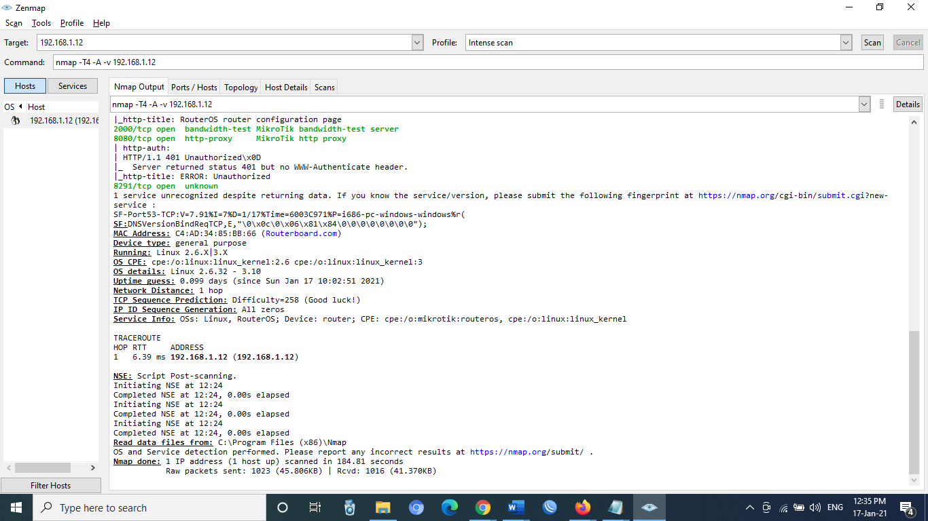
Gambar 4. 5 Hasil Scanning Port 3
Pada gambar di atas menunjukkan hasil dari percobaan scanning port, dari hasil scanner diatas kita dpat memperoleh informasi terkait port yang terbuka pada salah satu Ip address. Dari gambar di atas dapat terlihat nomor port yang tercantum adalah port yang terbuka dengan status on. Berikut adalah port yang terbuka pada alamat ip di atas (192.168.1.12) :
8080/tcp : Porta alternatif untuk HTTP .
80/tcp : Hypertext Transfer Protocol (HTTP) menggunakan TCP dalam versi 1.x dan 2. HTTP / 3 menggunakan QUIC , protokol transport di atas UDP
53/tcp : Sistem Nama Domain (DNS)
21/tcp : Kontrol File Transfer Protocol (FTP) (perintah)
23/tcp : Protokol telnet — komunikasi teks tidak terenkripsi
22/tcp : Secure Shell (SSH), login aman, transfer file ( scp , sftp ) dan penerusan port
2000/tcp : Cisco Skinny Client Control Protocol (SCCP)
8291/tcp : Winbox — Default pada MikroTik RouterOS untuk aplikasi Windows yang digunakan untuk mengelola MikroTik RouterOS
Pada hasil scanning diatas dapat kita lihat juga detai OS yang digunakan yaitu linux dengan mac address C4:AD:34:85:BB:66.

        - Sniffing data
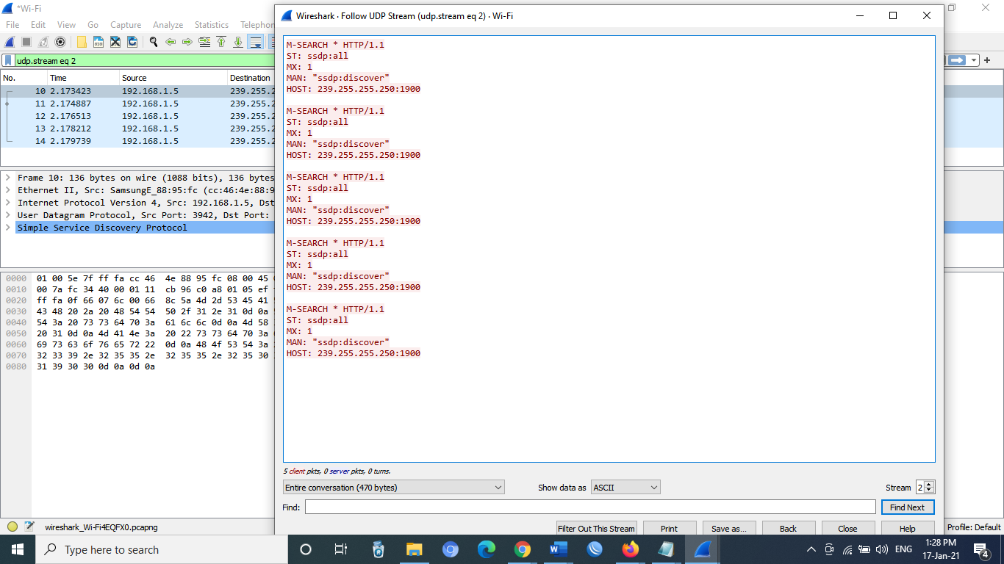
Gambar 4. 6 Percobaan Sniffing Data 1
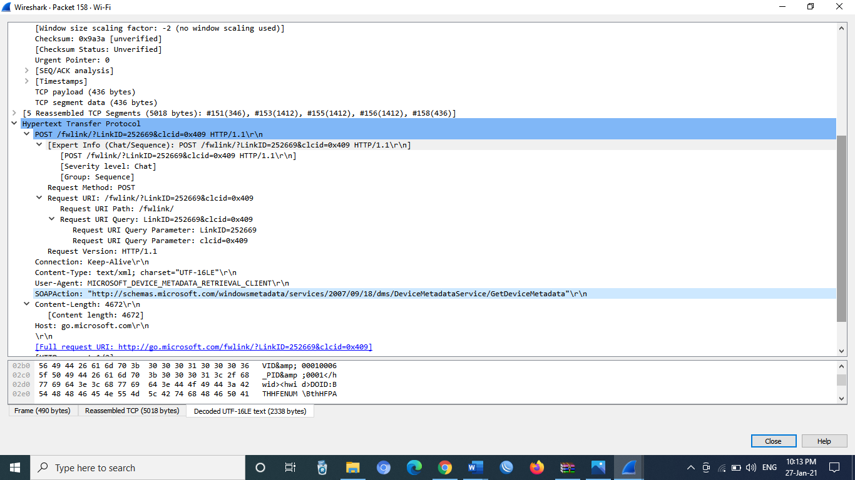
Gambar 4. 7 Percobaan Sniffing Data 1
Dari hasil capture diatas dapat terlihat beberapa informasi dari salah satu interface yabg telah dipiih, informasi yang muncul berupa jenis protocol, source address, destination address, lalu pada HTTP dapat dilihat informasi juga berupa connection, content-lenght, origin, user-agent, dan lain sebagainya.dengan menggunakan aplikasi wireshark ini memmudahkan user untuk mengcapture data secara langsung untuk menggali informasi secara detai dari network interface.
Dari kegiatan diatas adalah salah satu alasan mengapa harus membuat sebuah sistem keamanan untuk sebuah jaringan, karena sangat mudah bagi user untuk mengetahui suatu informasi dari network interface tanpa diketahui oleh pemilik interface tersebut.

  - Hasil Perancangan Sistem Keamanan Dan Manajemen Akses

        - Hasil Percobaan Proxy Server

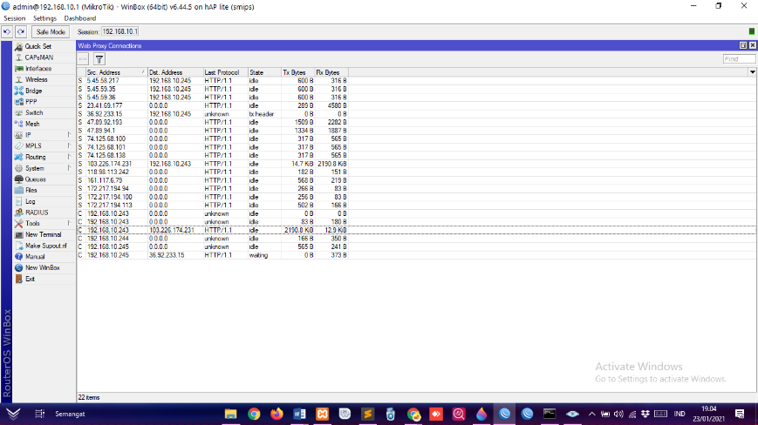
Gambar 4. 8 Tampilan Web Proxy Connection
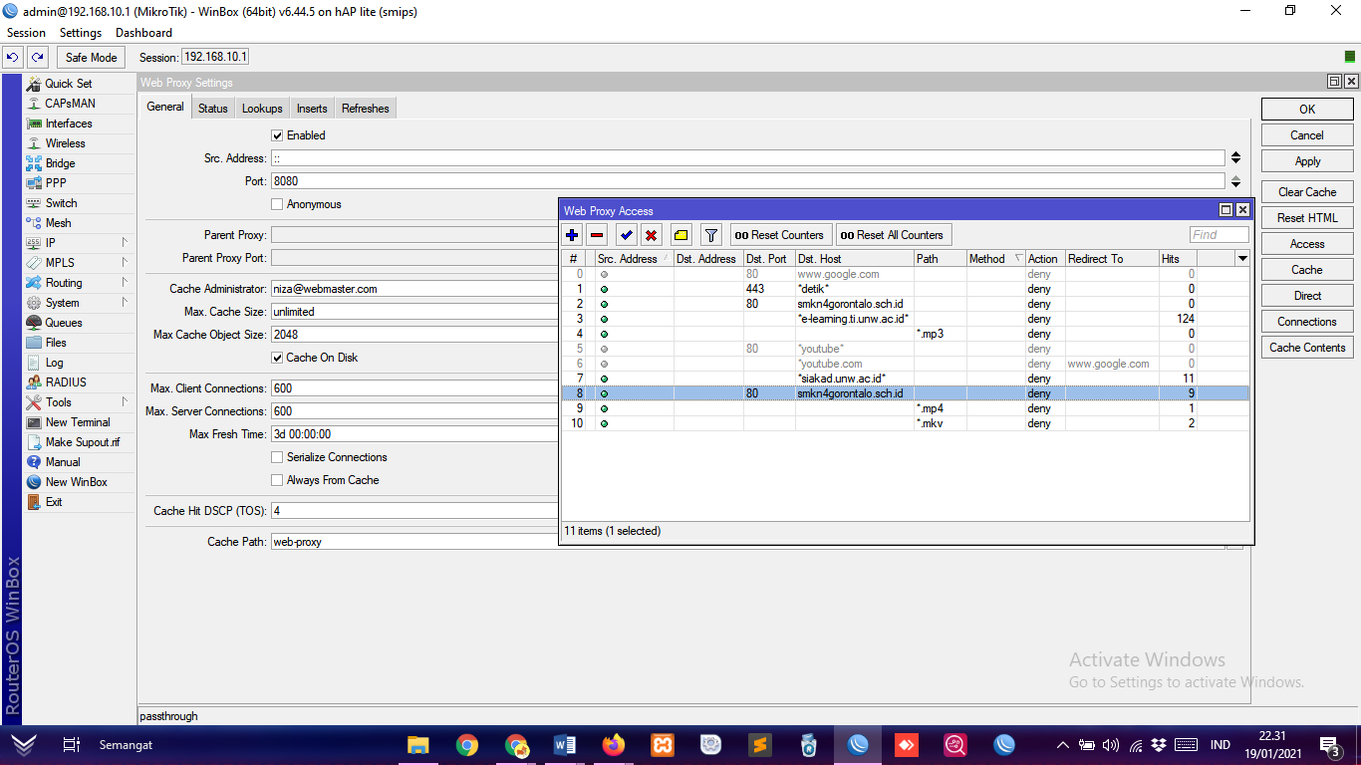
Gambar 4. 9 Tampilan Blok Akses Yang Diterapkan

Filtering adalah salah satu fitur web proxy yang digunakan penulis untuk melakukan penelitiannya. Dengan adanya web proxy maka akses yang diinginkan oleh client atau konten-konten yang akan di request oleh client dapat dibatasi. Pada settingan web proxy ini ada beberapa akses data yang difilter dan tidak bisa diakses oleh client, seperti yang sudah tertera pada gambar situs http yang di filter adalah e-learning.ti.unw.ac.id, file dengan format.mkv, file dengan format video mp4, dan sebagainya. Selain itu blok tidak hanya dengan satu browser saja namun dengan browser yang berbeda situs tersebut juga terblokir

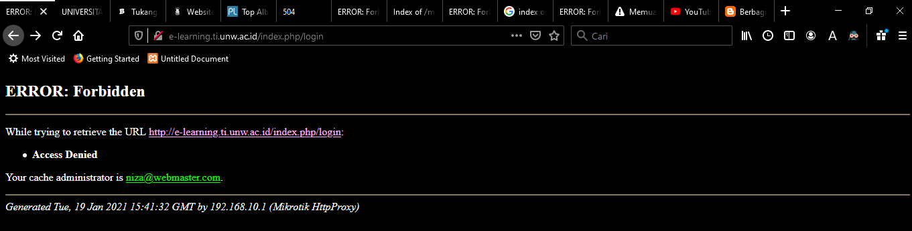
Gambar 4. 10 Tampilan Blok Akses Berhasil Pada Situs Http
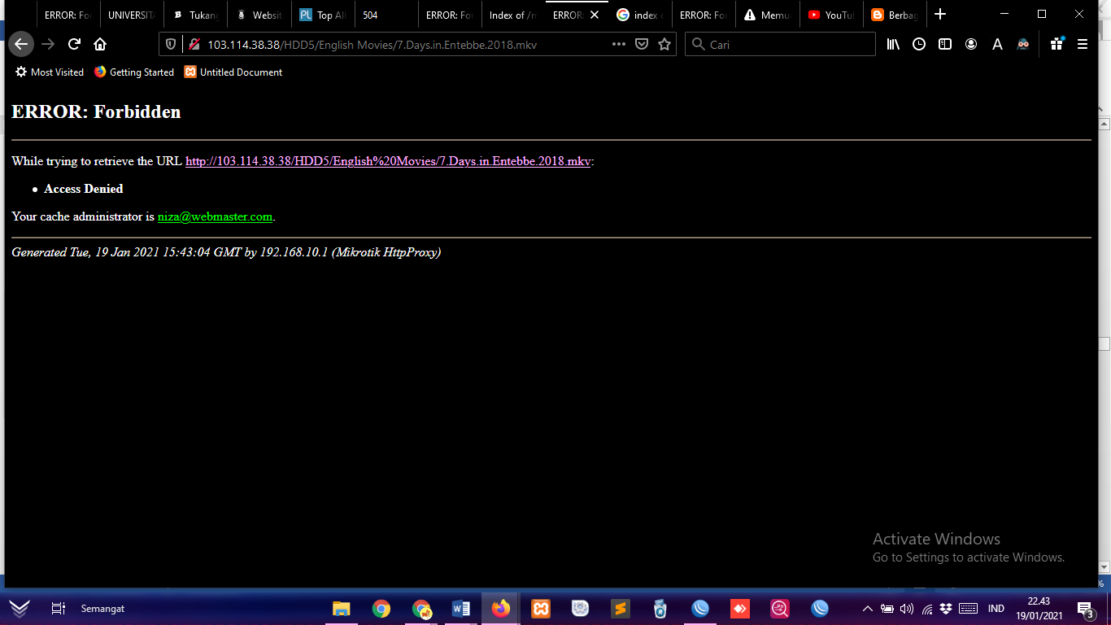
Gambar 4. 11 Blok Akses File Berformat File Video Berformat .Mkv
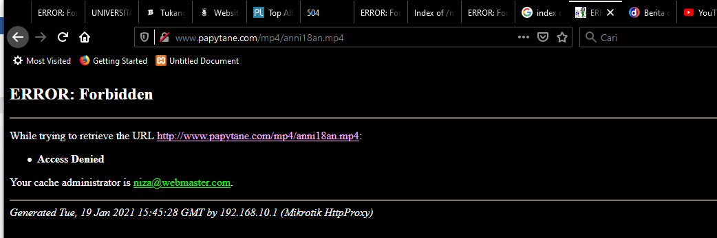
Gambar 4. 12 Tampilan Blok Akses Berhasil Pada File Berformat Video Mp4
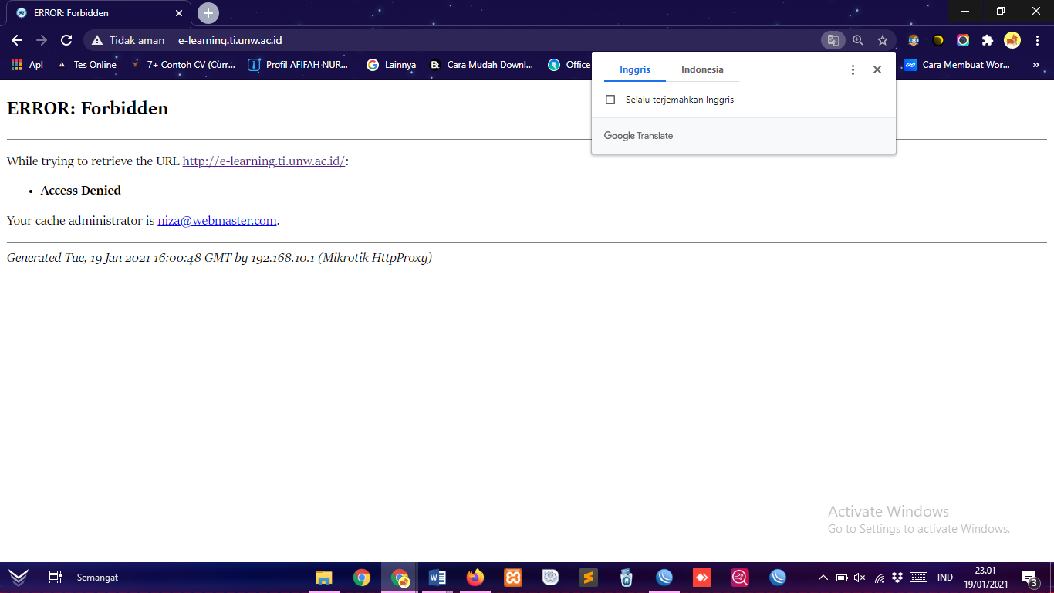
Gambar 4. 13 Tampilan Blok Akses Berhasil Pada Situs Http Dari Browser Lain
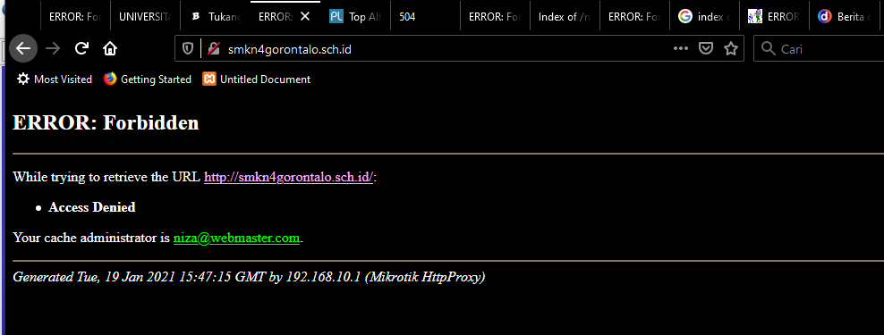
Gambar 4. 14 Tampilan Blok Akses Berhasil Pada Situs Http

Selain dapat memblokir akses client web proxy juga memiliki kemampuan untuk menyimpan cache. Cache ini berfugsi untuk mempercepat proses browsing mengapa demikian karena situs yang sudah pernah diakses akan tersimpa oleh cache yang kemudian jika nanti diakses Kembali oleh client prosesnya tidak akan memakan waktu karena sudah ada history dari akses web sebelumnya.

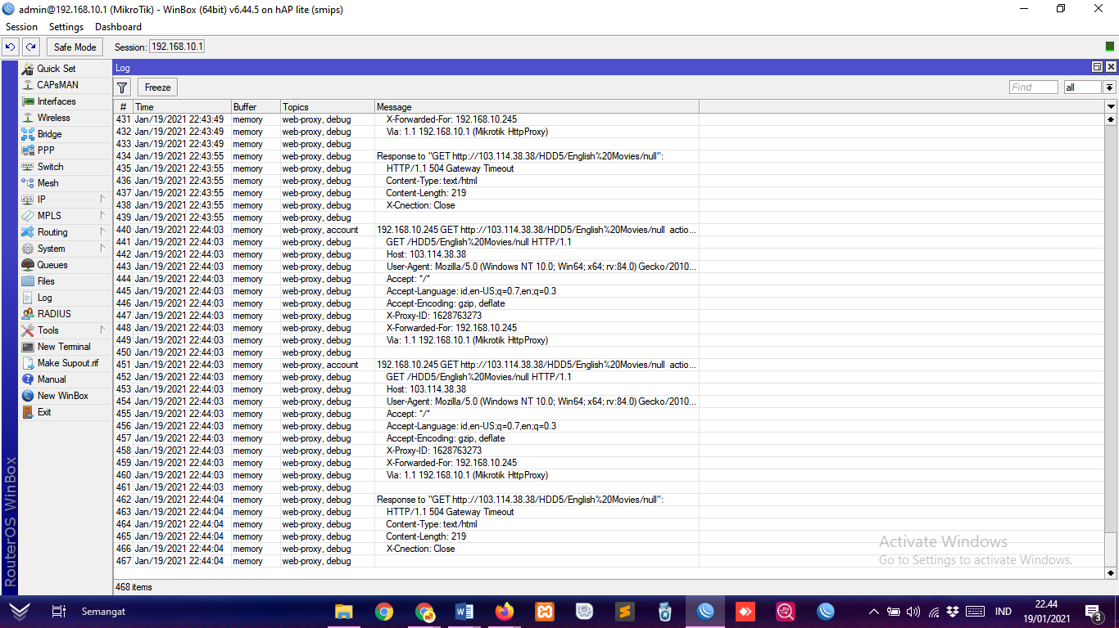
Gambar 4. 15 Tampilan Cache Aktifitas Yang Dikakukan Client
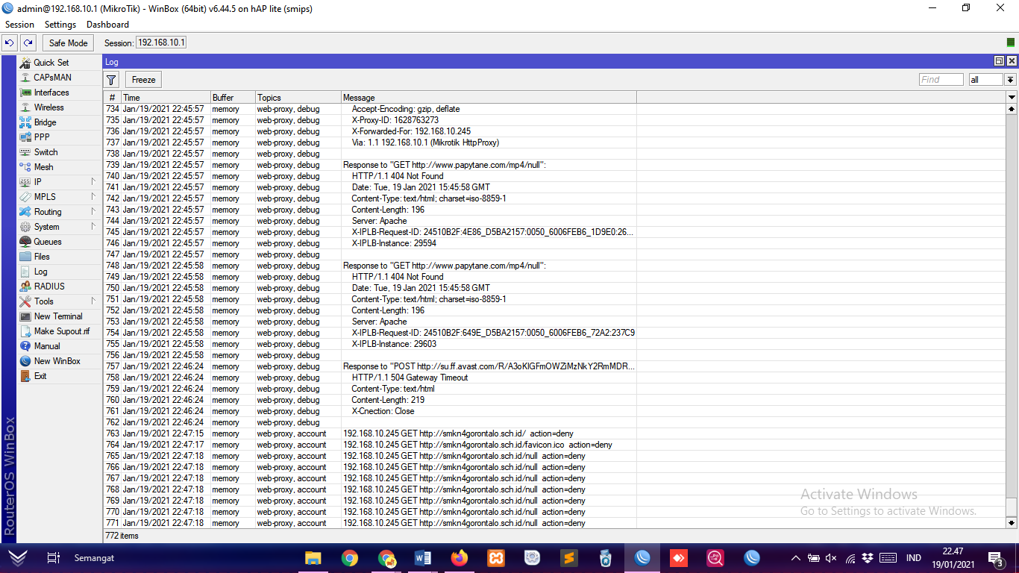
Gambar 4. 16 Tampilan Cache Aktifitas Yang Dikakukan Client
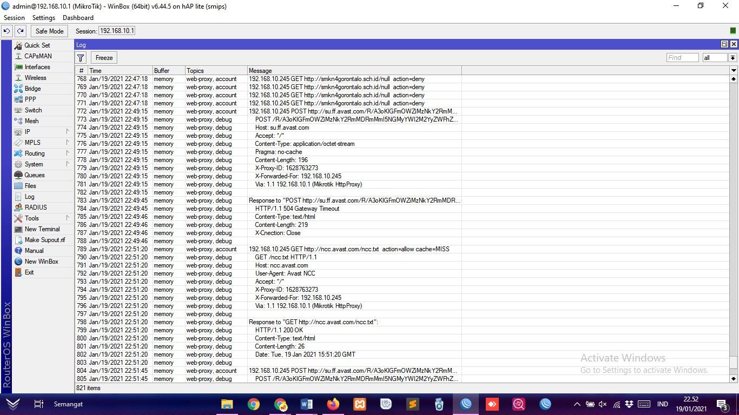
Gambar 4. 17 Tampilan Cache Aktifitas Yang Dikakukan Client

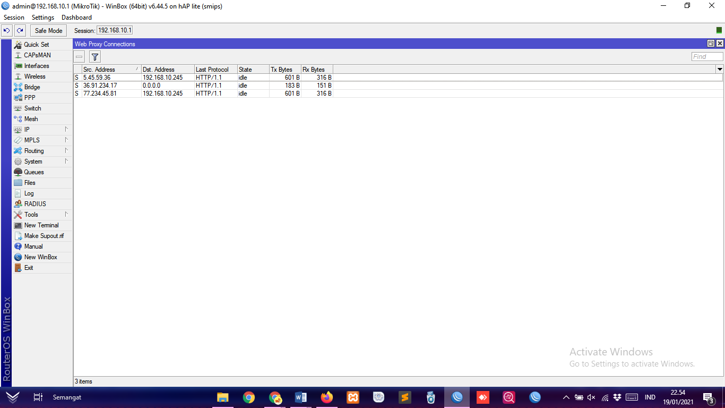
Gambar 4. 18 Tampilan Koneksi Client
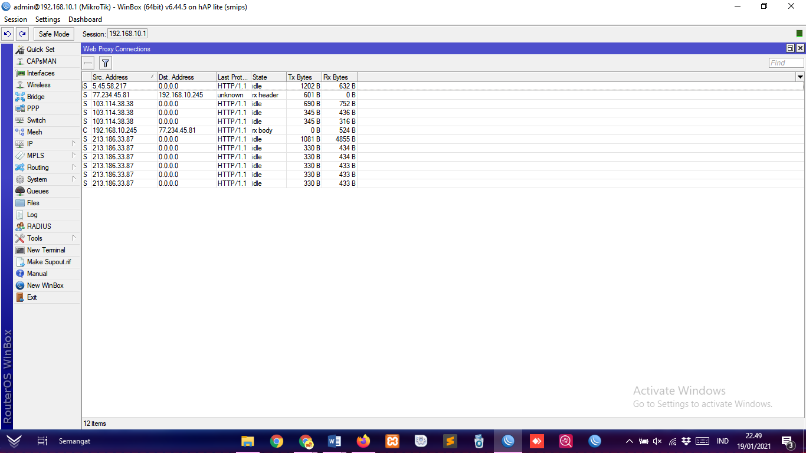
Gambar 4. 19 Tampilan Koneksi Client

        - Hasil Filter Rules
Filter rules disini digunakan oleh penulis untuk membuat kebijakan, dimana trafik akan di atur dan dijinkan atau tidaknya berada pada jaringan.

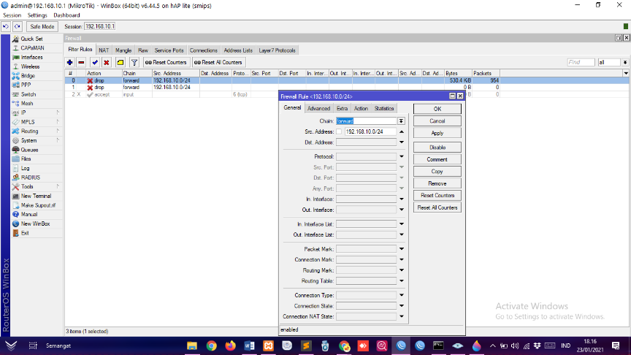
Gambar 4. 20 Tampilan Gambar Filter Rule General Youtube
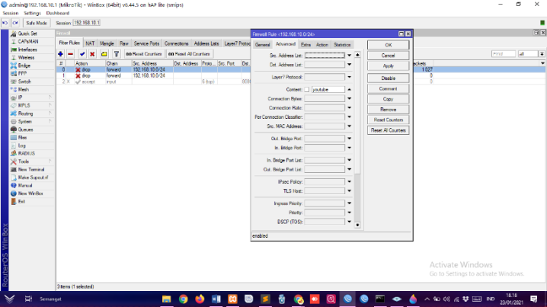
Gambar 4. 21 Tampilan Gambar Filter Rule Advanced Youtube
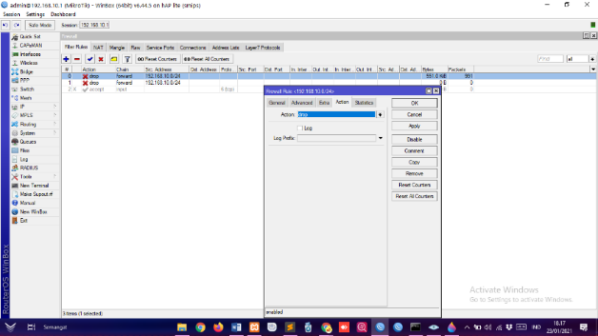
Gambar 4. 22 Tampilan Gambar Filter Rule Action Youtube
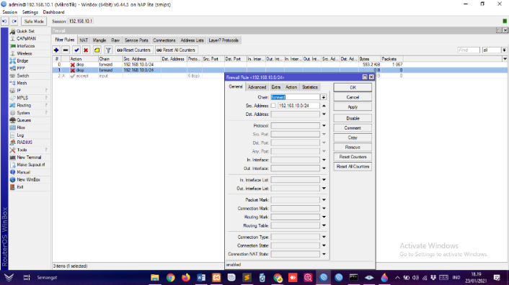

Gambar 4. 23 Tampilan Gambar Filter Rule General Detik.Com
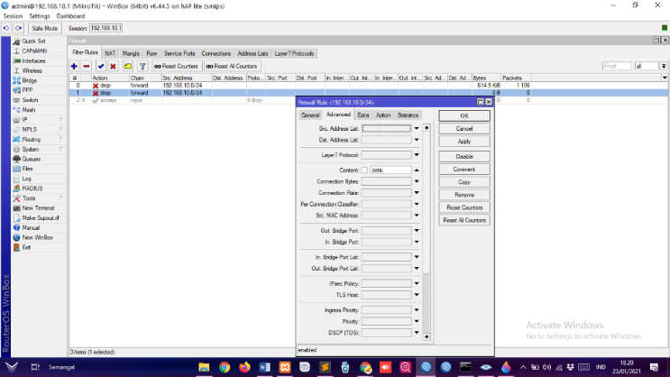
Gambar 4. 24 Tampilan Gambar Filter Rule Advanced Detik.Com
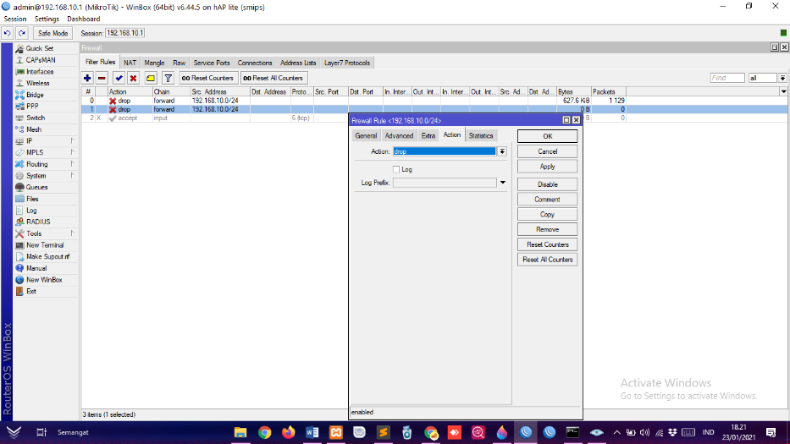
Gambar 4. 25 Tampilan Gambar Filter Rule Advanced Detik.Com
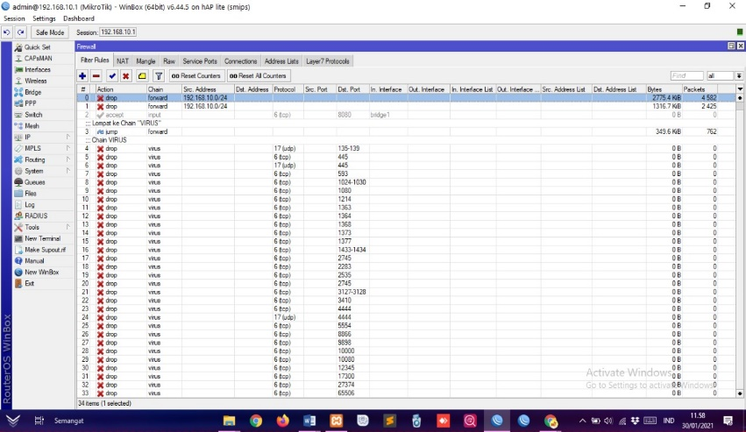
Gambar 4. 26 Tampilan Setting Filter Rules
Chain forward pada firewall mirkotik berfungsi untuk menangani paket data yang akan melintas pada router. sepintas fungsi chain forward hampir sama dengan NAT namun chain forward tidak melakukan perubahan IP Address ketika data melintas pada router, chain forward biasanya digunakan untuk melakukan akses blocking pada data atau content yang melintas pada router.
Hasil blocking melalui filter rules ini ditunjukkan oleh gambar-gambar berikut ini :

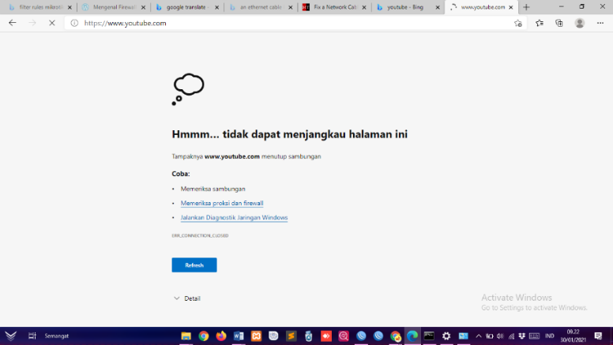
Gambar 4. 27 Tampilan Blok Youtube Pada Bing Setelah Diberikan Filter Rules
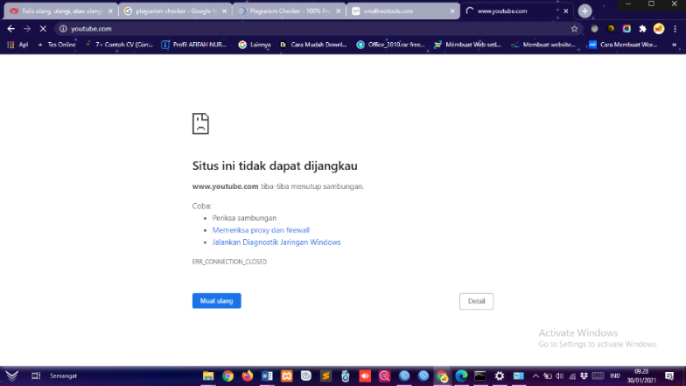
Gambar 4. 28 Tampilan Blok Youtube Pada Chrome Setelah Diberikan Filter Rules
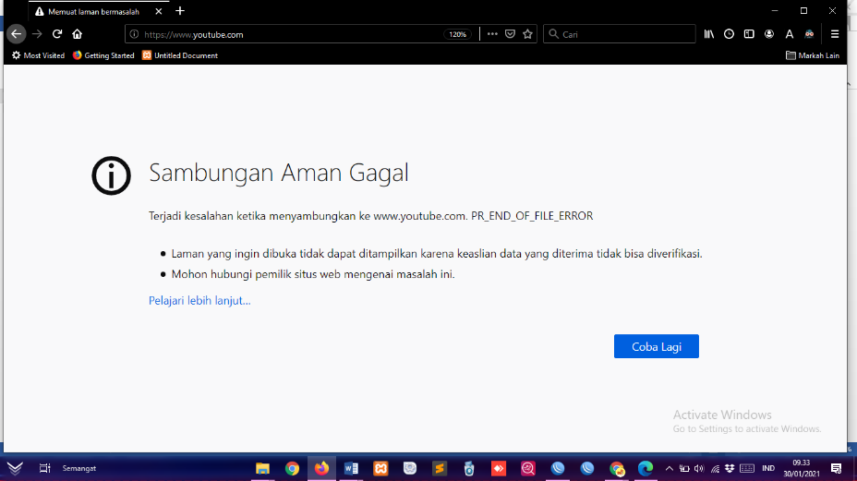
Gambar 4. 29 Tampilan Blok Youtube Pada Mozila Setelah Diberikan Filter Rules
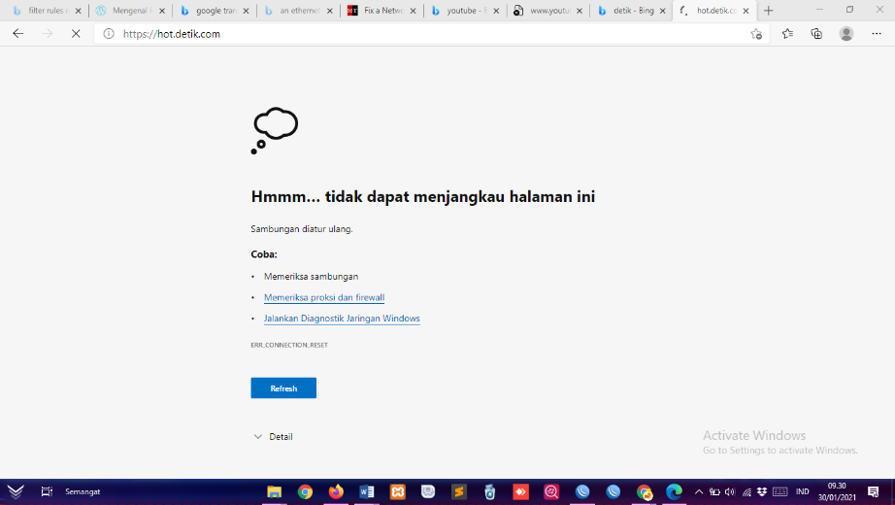
Gambar 4. 30 Tampilan Blok Detik.Com Pada Bing Setelah Diberikan Filter Rules
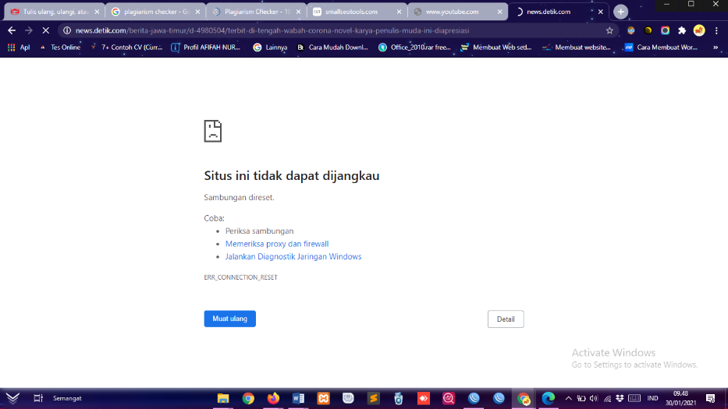
Gambar 4. 31 Tampilan Blok Detik.Com Pada Chrome Setelah Diberikan Filter Rules
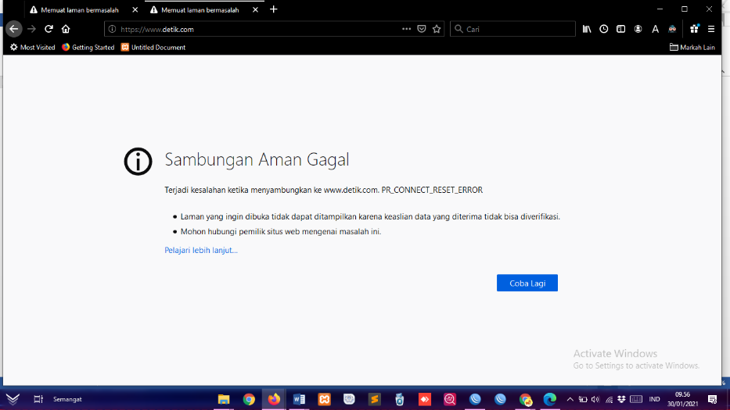
Gambar 4. 32 Tampilan Blok Detik.Com Pada Chrome Setelah Diberikan Filter Rules

Hasil Percobaan Ping Koneksi
Ping koneksi disini digunakan untuk melihat apakah jarinagn sudaah saling terhunung atau belum, untuk mengecek hal tersebut dapat dijelaskan pada gambar berikut:

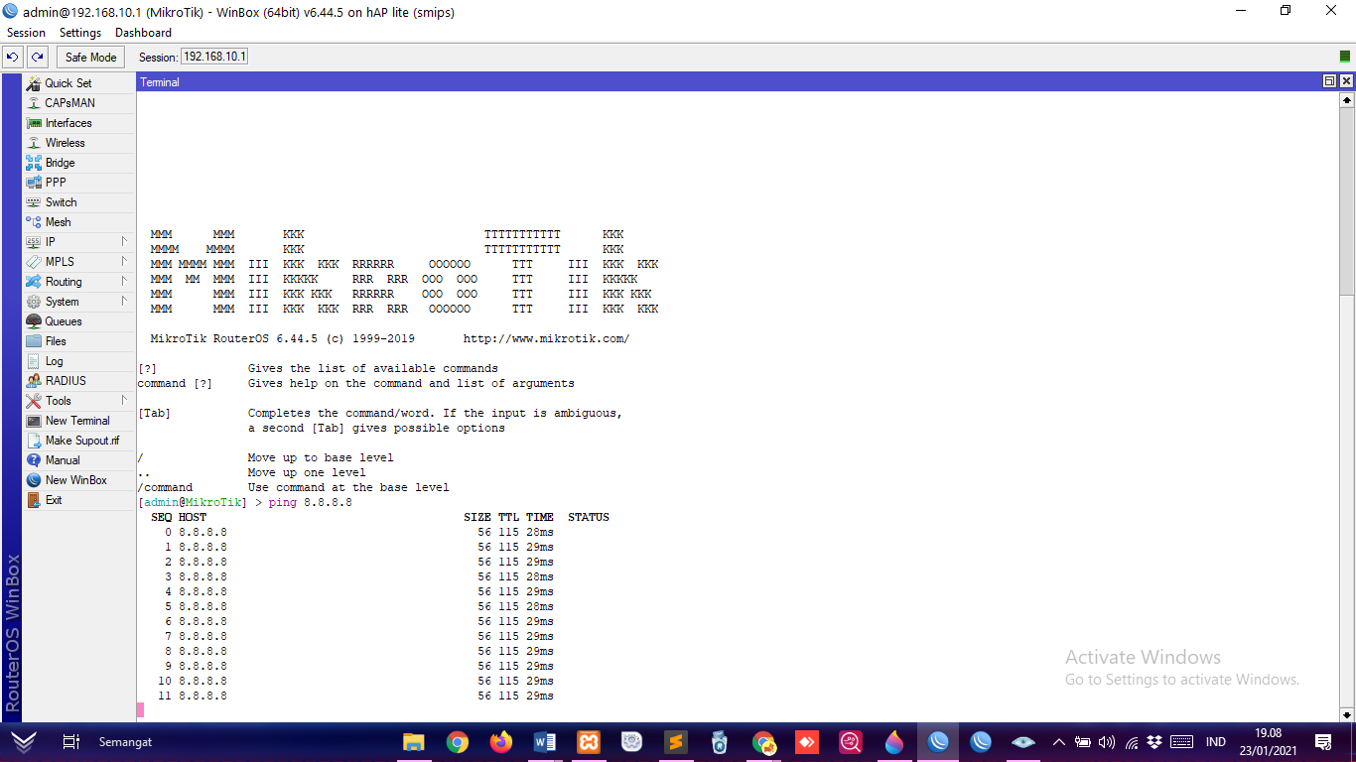
Gambar 4. 33 Tampilan Hasil Ping 8.8.8.8
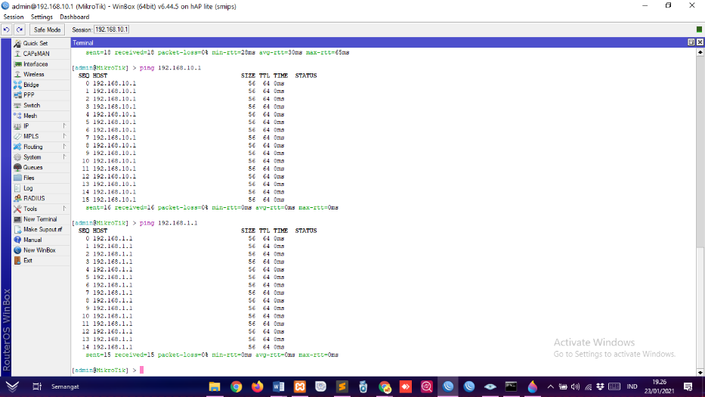
Gambar 4. 34 Tampilan Hasil Ping Client 1
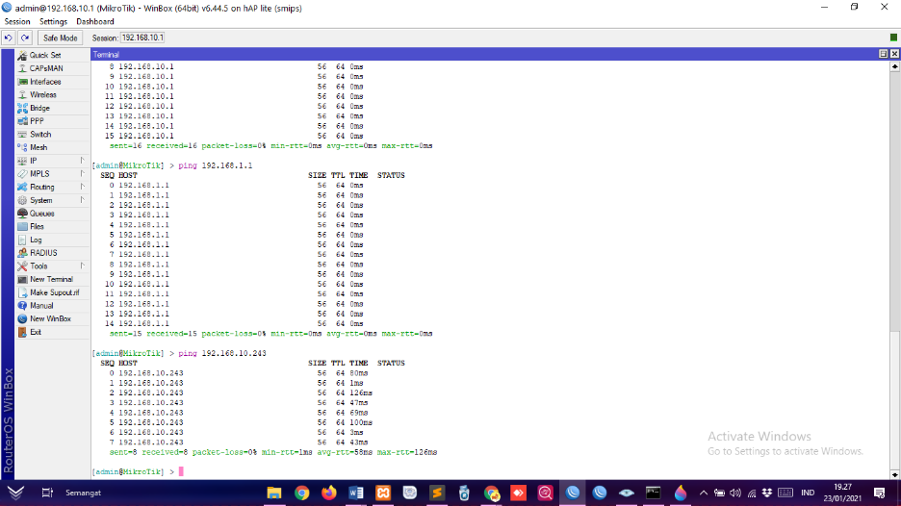
Gambar 4. 35 Tampilan Ping Client 2
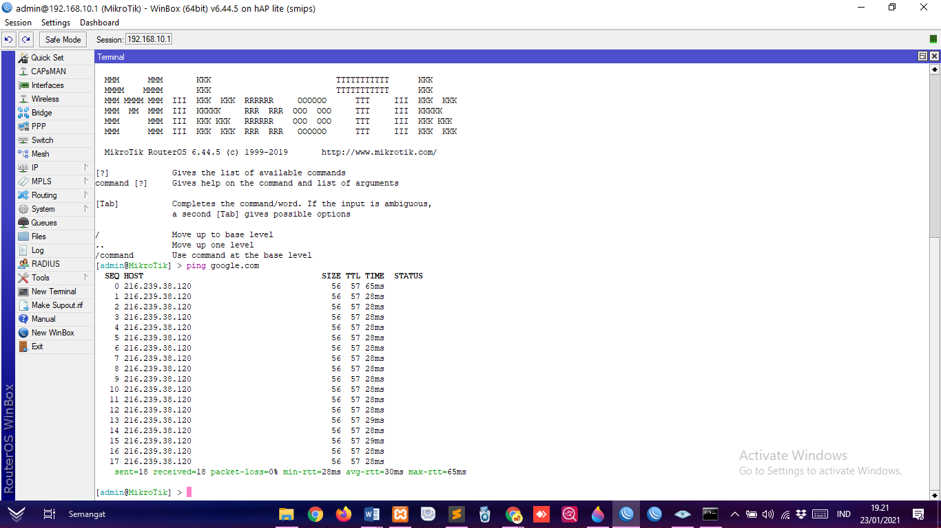
Gambar 4. 36 Tampilan Ping Google.Com
Dari hasil ping di atas adalah upaya di mana penulis ingin melihat bagaimana koneksi internet yang diberikan kepada client agar bisa mendapatkan akses. Ping 8.8.8.8 dan ping google.com adalah salah satu percobaan yang dilakukan penulis untuk melihat konektivitas jaringan dengan google. Selain google dengan mikrotik penulis juga mencoba melakukan ping dengan beberapa client sehingga penulis tau bagaimana kondisi perancangan sistem yang telah dibuatnya.

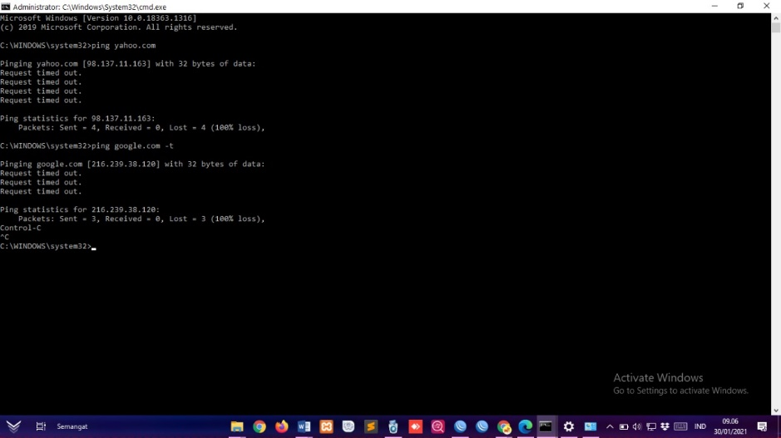
Gambar 4. 1 Tampilan Ping Google.Com -T Dan Yahoo.Com
Gambar diatas menunjukkan bahwa user yang tidak terdaftar dalam ACL maka secara otomatis tidak akan dapat mengakses situs karena tidak terhubung dengan internet. Hal tersebut dibuktika dengan hasil ping di atas yang menandakan bahwa server tidak merespon permintaan dari client.

bab v Penutup

KESIMPULAN
Sistem keamanan di Rodeo Cafe & Angkring awlnya tidak memiliki sitem keamanan yang optimal sehingga penulis merancang sistem keamanan dan memanajemen akses pada jaringan di Rodeo Cafe & Angkring. Dari hasil observasi yang dilakukan penulis maka penulis melakukan analisis terhadap sistem yang ada dibantu oleh beberapa staff dan pemilik untuk menggali lebih dalam kondisi jaringan disana.
Setelah penulis mengetahui kondisi jaringan,penulis merancang sistem keamanan dengan menambahkan setting proxy server serta meningkatkan kemanan firewall dengan menggunakan filter rules. Penggunaan proxy ini dapat mempercepat akses internet ke sebuah website selain itu penggunaan flter rules juga berpengaruh karena client yang tidak terdaftar pada list tidak dapat menggunakan jaringan untuk mengakses internet sehingga akses akan lebih cepat karena hanya beberapa client saja yang dapat menggunakannnya sesuai izin dari admin.

SARAN
Dengan penelitian yang sudah dilakukan, penulis memberikan beberapa saran agar dapat dijadikan evaluasi terhadap hasil. Untuk kedepannya jika melakukan penelitian lagi dapat dimaksimalkan persiapannya sehingga dengan waktu yang relative sedikit dapat menyelesaikan penelitian dengan baik. Selain itu untuk sistemnya seoga kedepannya dapat dimaksimalkan lagi dengan memberikan sistem keamanan yang lebih lengkap.

Referensi
- Sari, A. P., Sulistiyono, & Kemala, N. (2020). Perancangan Jaringan Virtual Private Network Berbasis IP Security Menggunakan Router Mikrotik. Jurnal PROSISKO.
- Simamora, S. N. M. P., Hendrarini, N., Lya, E., & Sitepu, U. (2011). Metode Access Control List sebagai Solusi Alternatif Seleksi Permintaan Layanan Data pada Koneksi Internet. Jurnal Teknologi Informasi Politeknik Telkom.

- James. “Inilah Yang Dimaksud Program Winbox Dan Fungsinya.” Komunitas Gadget, 17 Mar. 2013, gadgetan.com/inilah-yang-dimaksud-program-winbox-dan-fungsinya/41635. Accessed 24 Nov. 2020.
- Karisma, Ayu Mi 08.-Praktikum-Jaringan-Komputer. 29 Mar. 2016, www.slideshare.net/coratcoretaja/mi-08praktikumjaringankomputer. Accessed 24 Nov. 2020.
- Putri, darmeilinda. 2018. NETWORK DEVELOPMENT LIFE CYCLE (NDLC).https://darmelinda.wordpress.com/2018/10/21/network-development-life-cycle-ndlc/. Diakses pada 08 November 2020.
- Ryusnita. “Definisi Menurut Para Ahli: 10 Definsi Server Menurut Para Ahli.” Definisi Menurut Para Ahli, 3 Dec. 2016, definisimenurutparaahli.blogspot.com/2016/12/server-menurut-para-ahli.html.
- sanha. “Yuk Memahami Winbox Dan Fungsinya.” Wireless Mode, 12 Dec. 2015, www.wirelessmode.net/yuk-memahami-winbox-dan-fungsinya.html. Accessed 24 Nov. 2020.
- Sihotang, B. K., Sumarno, S., & Damanik, B. E. (2020). Implementasi Access Control List Pada Mikrotik dalam Mengamankan Koneksi Internet Koperasi Sumber Dana Mutiara. JURIKOM (Jurnal Riset Komputer), 7(2), 229-234.
- Simanjuntak, Pastima, and Cosmas Eko Suharyanto. "ANALISIS PENGGUNAAN ACCESS CONTROL LIST (ACL) DALAM JARINGAN KOMPUTER DI KAWASAN BATAMINDO INDUSTRIAL PARK BATAM." Journal Information System Development (ISD) 2.2 (2017).

